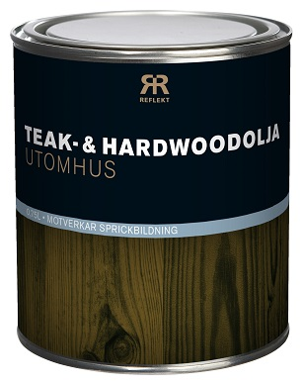

**Produktdatablad – Reflekt teak- og hardwoodolje**

|  |  |
| --- | --- |
| **Produktbeskrivelse:** | Alkydbasert treolje for behandling av hardwood tre og teak. |
| **Bruk av produkt:** | Brukes utendørs på f. eks. nye og tidligere oljede utemøbler, dører osv. |
| **Gjør slik:**  **Tekniske data:**  **Farge:** Ufarget  **Forbruk:** 8-12 m²/l, avhengig av underlaget  **Påføringstemp.:** Min. +10 °C, maks. luftfuktighet 80 % RF  **Tørketid ved +23 °C og normal**  **luftfuktighet (60 % RF):** Ca. 1 døgn  **Fortynning:** Skal ikke fortynnes  **Rengjøring av verktøy:** White spirit  **Oppbevaring:** Svalt, frostfritt og godt lukket  **Miljøinformasjon:** Fjern mest mulig maling fra verktøyene før de rengjøres i vann. Flytende malingrester og rengjøringsmiddel skal ikke helles ut i avløpet, men leveres inn til den lokale miljøstasjonen. | * Underlaget skal være rent, tørt og fast * Påføres generøst * La oljen trenge inn og mette underlaget * La det tørke i maks. 10 min, tørk deretter bort overskuddsolje * Oljen skal ikke danne en film/overflate * Olje- og pussefiller kan selvantenne og skal derfor destrueres |
|  |  |